ONKO – AMAZONKY spolek, Ostrava

Zpravodaj


Ročník 20 Číslo 1 Leden 2019


Program na I. čtvrtletí 2019

14.ledna 14:30 hod Novoroční setkání
Seminární centrum Akademie Hrušovská 16, Ostrava 1

11.února 14:30 hod přednáška: Aktuální faktory ovlivňující zdraví
Seminární centrum Akademie, Hrušovská 16, Ostrava 1

25.února 14:00 hod Muzikoterapie
Centrum trénování paměti
Bulharská 1561, Ostrava Poruba

11.března 14:30 hod přednáška: Kapacita plic
Seminární centrum Akademie Hrušovská 16, Ostrava 1

14.1. 14:30 hod- Přijďte si jen tak popovídat a informovat o nových akcích. Nazvěme to třeba Babinec…

11.2. 14:30 hod- s přednáškou o Aktuálních faktorech, které ovlivňují naše zdraví mezi nás přijde MUDr. Lydie Ryšavá Ph.D.

25.2. 14:00 hod opět navštívíme Menssanu a budeme muzicírovat. Muzikoterapie se koná v budově Menssany na Bulharské ul. 156(nízká budova, sídlo Centra trénování paměti, kde jsme byly vloni-tram.zast.Třebovická)

11.3. 14:30 hod- přednáška na které nám paní Jitka Kramná opět po dvou letech změří kapacitu plic.

Všechny přednášky se vždy konají v Seminárním Centru Akademie na Hrušovské 16 v Ostravě1
Členský příspěvek pro rok 2019 zůstává ve výši 250.- Kč. Nutno uhradit do Výroční čl. schůze

9. ledna v 9:30 hod začíná pravidelné cvičení ve Středisku volného času, Ostrčilova ul.
Tento projekt je realizován z finančních prostředků městských obvodů O-Jih a LPR.

V měsíci dubnu bude opět relaxační pobyt v Lázních Slatinice v termínu 8.-13. dubna 2019
(6 dní/5nocí)
Pobyt začíná obědem a končí snídaní. Strava – plná penze, snídaně jsou formou nabídkového stolu.
Ubytování a služby jsou opět v lázeňském domě BALNEA****
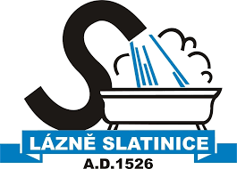
Procedury zahrnují: vstupní lékařskou prohlídku
2x sirnou perličkovou koupel se suchým zábalem
1x sirnou koupel se zábalem
1x klasickou masáž
1x parafinový zábal rukou.
3x hodinový vstup do bazénu s whirpoolem
Pobyt je rezervován pro 20 osob, cena 4765.- bez dopravy, kterou si uhradí každá sama. Lázeňský poplatek ( nevztahuje se na osoby nad 70 let a ZTP-tyto členky zaplatí 4700.-) . Na tento pobyt přispíváme člence částkou 1000,- Kč (původní cena 5765.-)

POZOR: Dosud bylo součástí ceny při rekondicích v tuzemsku i doplňkové úrazové pojištění. Bohužel pojistné podražilo mnohonásobně a to je již zbytečně drahé.(předtím 20.- na osobu za celý pobyt, nyní 20.-za osobu/den) Navíc k pojistnému plnění došlo za celou dobu asi jen dvakrát. A mnohé z Vás nějaký druh úrazového připojištění máte sjednáno. Zdravotní pojištění máme v tuzemsku samozřejmě všechny. Pokud se tedy chcete připojistit, můžete tak učinit individuálně.

Přihlášky eviduje M. Wilkonská (tel: 602 540 792 nebo 603 714 767) na přednáškách, při cvičení a v kanceláři v návštěvní dny. Uzávěrka přihlášek končí 20.března platba musí být provedena do 31. března


V prvním čtvrtletí slaví kulatiny tyto naše členky:
8.1. Magda G.- 70 let
2.3. Ludmila L. 60 let
23.3. Marie K.- 70 let
Gratulace nejen jim, ale všem členkám, které oslaví v 1.čtvrtletí své narozeniny. Hodně zdraví, dámy!

Stalo se…

… 18.9. proběhlo v Opavě každoroční setkání zástupců klubů z Moravskoslezského kraje. Tentokrát šest našich členek navštívilo děvčata ze sdružení ISIS. Bohatý program, koncert a spoustu zážitků. Organizátorkám moc děkujeme…
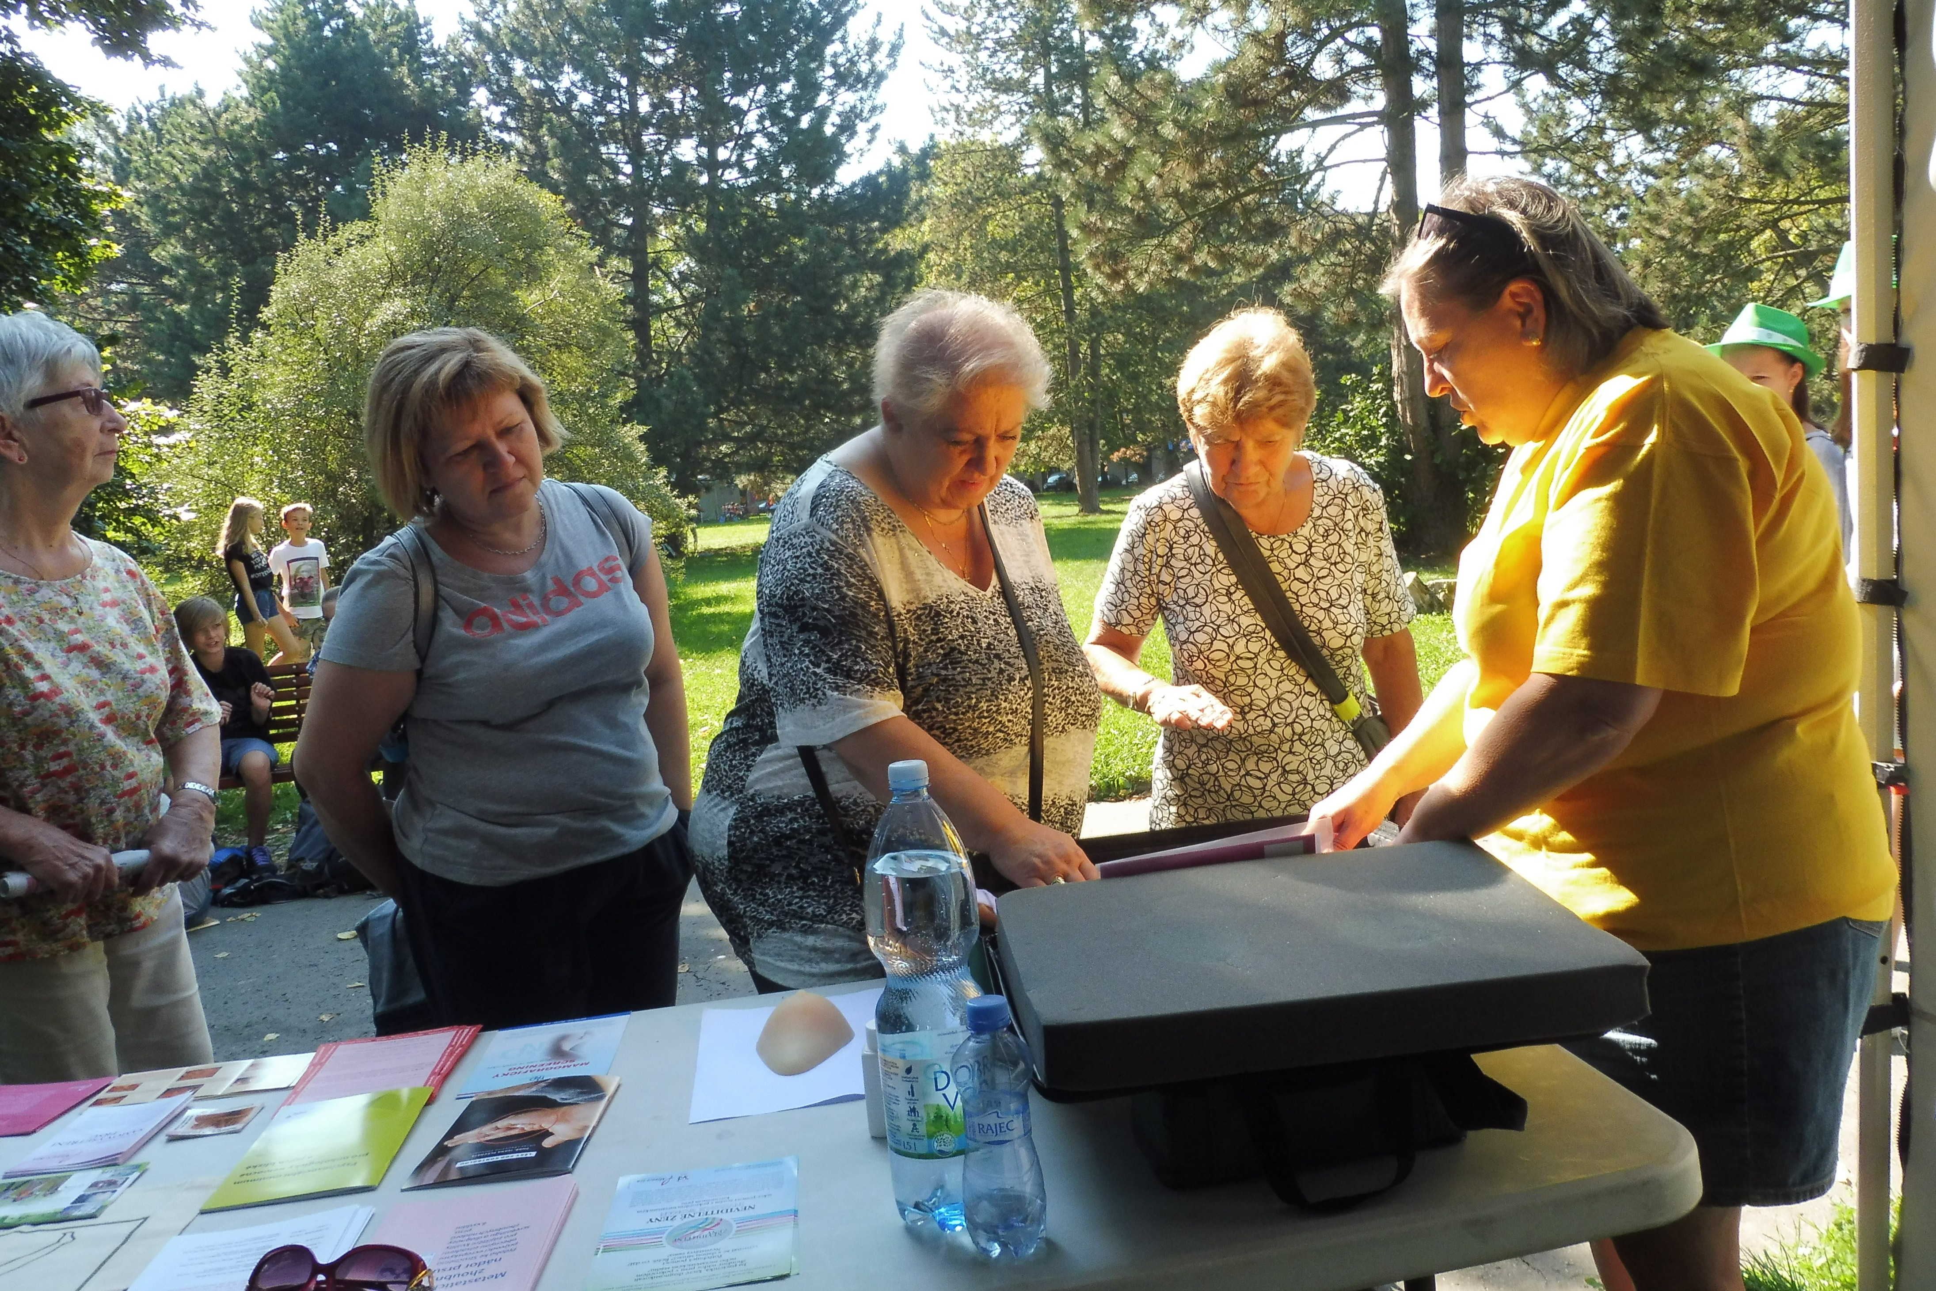
…21.9. se v Ostravě Porubě konal Den zdraví. Amazonky zde měly celý stánek, v němž jsme obyvatele Poruby seznamovaly s prevencí u rakoviny prsu. Já jsem měla v rámci akce i edukační přednášku v porubském komunitním centru Archa…

… pořídily jsme nové infoletáky a roll up banner z grantu, který nám poskytla Liga proti rakovině…

…1.10..navštívilo 10 členek Den seniorů, pořádaný MÚ MOaP v Domě Kultury. Pěkné posezení s pohoštěním a kulturním programem…

…7.-13.10. se uskutečnil tradiční pobyt v Karlově Studánce. Letos nám mimořádně vyšlo počasí, opravdu letní dny plné sluníčka a k tomu nádherně zabarvená už podzimní příroda. Užily jsme si společně spoustu legrace, nespočet výjezdů i výšlapů na Praděd, Švýcarnu a další dlouhé i krátké procházky. I jen tak posezení při kávě na sluníčku. Letos nás čekala i jedna nová procedura –whirlpool. Tradiční a velmi milé bylo posezení s panem doktorem Riedlem. Díky vedení lázní jsme opět organizovaly akci PLAVEME PRSA....

…Aliance žen s rakovinou prsu uspořádala v měsíci říjnu, celosvětově věnovanému tématice rakoviny prsu, akci s názvem Ostře sledovaná prsa. Prsní odlitky a infomateriály byly k vidění v ostravské kavárně Daniel, kam řada z Vás chodí po cvičení na kafíčko….
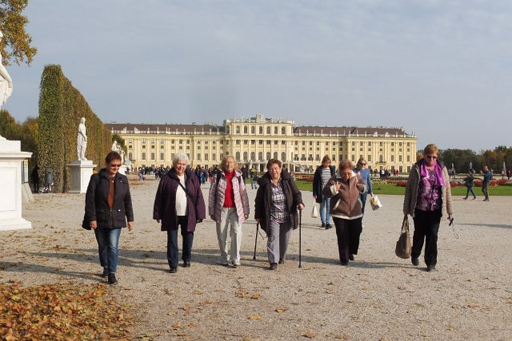
...26.10. se uskutečnil zájezd do Vídně. Opět jsme měli štěstí na počasí, které bylo téměř letní. S průvodkyní jsme navštívili Schönbrunn, Hofburg, Stephansdom, nádherný gotický chrám, tam už nám docela unaveným příšla vhod přestávka na odpočinek . Káva , někdo i zákusek, pověstný sacher dort...

…31.10.-1.11. se konal v Praze sněm Ligy proti rakovině. Nás zastupovala Lída a Gita…

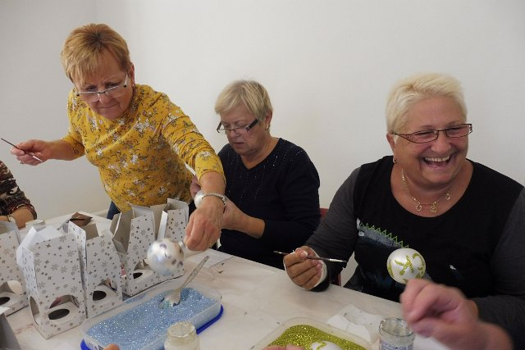
…5.11.se uskutečnila předvánoční exkurze do Slezské tvorby Opava. Byli jsme se podívat, jak vzniká křehká krása vánočních ozdob. O tom, že to byla akce zajímavá, svědčí nebývalý zájem účastníků, sešlo se nás skoro třicet. Rozděleni do dvou menších skupin, vydali jsme se na prohlídku. Zatím co jedna zamířila do výrobních dílen , druhá si šla zkusit malování ozdob. Naše výrobky byly originální, některé velmi zdařilé. A potom jsme procházely prodejnou, neuvěřitelné množství tvarů a barev. Pokračovali jsme do výrobních prostor, které si už první skupina prohlédla a samozřejmě zamířili také do prodejny. Před vstupem do dílen nás zástupkyně podniku podrobně seznámila s výrobním postupem i s rozsahem tvorby . Tuto křehkou krásu rozesílají skoro do celého světa, malý kolektiv žen dokáže vyrobit na přání zákazníka skoro vše od klasických koulí různých velikostí až po miniozdůbky rozličných tvarů a velikostí necelých dvou centimetrů. Letos asi na každý stromeček přibude nová skleněná ozdoba…

...15.-18.11.jsme měly náš tradiční předvánoční pobyt v penzionu Šance u Frýdlantu nad Ostravicí. Kromě vycházek jsme se letos nechaly hýčkat a zkrášlovat kosmetičkami. Paní Linda Maršíková a její 2 kolegyně za námi přijely a stráviliy s námi celý večer, za což jim děkujeme…

… Jako každý rok jsme vytvářely drobné vánoční dárečky pro své blízké- andílky a stromečky z nudlí, které jsme prodávaly, také na Akci Advent plný křídlení v Gongu, která se uskutečnila 29.11. Celkem jsme takto získaly 5200.-. Výtěžek půjde na naše spolkové aktivity…

…22-24.11. se v Praze konala výroční konference Aliance žen s rakovinou prsu. V programu jsme vyslechly zajímavé přednášky s naší problematikou. Za Amazonky se zúčastnila Katka, Gita a Marta K. …

…26.11. velmi pěkné odpoledne jsme strávily v Zdravé Jídelně Slunečnice. Paní Appeltová nás pozvala do své jídelny, kde pro nás připravila prezentaci české kozí kosmetiky. Setkání obohatila ochutnávkou svých dobrot. Pickles, sekaná z robi masa, ovesný salát i malý zákusek. Opět nás přesvědčila , že zdravé může být a u ní je i moc dobré. Tak dobré, že jsme požádaly o recepty…

PODPORUJÍ NÁS
Činnost spolku ONKO-AMAZONKY by nemohla být realizována bez finanční podpory.
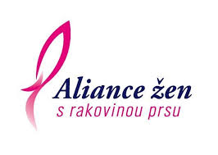
Děkujeme








Zpravodaj – vychází každé čtvrtletí, neprodejné – vydáváno pouze pro vlastní potřeby.
Návštěvní dny: PO 10 – 12 hod St 14 – 16 hod
Seminární centrum Akademie, Hrušovská 16, Ostrava 1
Zpracovala: K. Pintérová tel. 603 442 519, 602 344 495
Distribuce a evidence: G.Wilkonská, tel. 603 714 767, 602 540 792

